《国学精粹与企业文化》
主讲：国内顶级国学文化研究员 陈兆杰

- 课程时间：2011年04月16日 1天（上午9：00—12：00下午13：30—16:30）
- 课程地点：文源宾馆 18层多功能厅 （文晖路108号 文晖路建国路口）
- 参会费用：会员套票：1张
1500元/人 团队购票5人以上更优惠！（更多优惠敬请关注时代光华学习卡）

【课程特色】
注重受训学员的感悟及参与，语言激情且幽默，观点独到而精辟。
【课程对象】
董事长、企业高管、各级管理人员
【课程大纲】
第一讲：国学精粹
陈教授将中国国学经典进行了提炼，总结出了六套十二本经典的国学精粹框架，
这六套经典，有刚柔、阴阳、内外，可以说是国学的精粹了。读书不一定多，但这个框架可以参考。
第二讲：关于文化
好的价值观文化，心在一起，力在一起。
文化不是热点，而是一种常态。
热门的观点不能成为主流，文化不能用走秀的方式来解决。
认识到了什么层次，才能有什么层次。
以前学习是要改变思想，现在学习要改变行为。不改变行为的知识只是“口水禅”，只有改变行为的知识才有价值。
第三讲：关于老子、孔子
中国历史上最有名的两位老师是：老子、孔子。谁高明？
第四讲：再说文化
文化有多远，我们就能走多远。知识有多深，我们就能活多深。
西方害怕中国，是他们看到了一个国家的强大但同时缺失道德的修为。就像谁不害怕一个有钱的暴徒？他们只能为非作歹横行乡里！！所以中国一定要重视文化建设。不是必然必须，而是当务之急迫在眉睫。
以易中天、于丹为楷模，比亡国还可怕。
根，比表面的东西更有价值。废墟不可怕，可怕的是没有精神。
以人为本：和谐理念的根本在于文化观念的建立。和谐是文化与经济的并重并举。
企业文化建设的误区：招牌挂着，文宣说着，图腾摆着，氛围放着。
没有文化的企业可以实现成长。但没有文化的企业不能实现可持续成长。
文化是一种生活，一种素养，一种气质，一种行为。
第五讲：关于《论语》
学而时习之。不是学习再复习。现在学生宁可作弊抄袭，也不复习。学习复习，枯燥乏味，没有快乐可言。其实是学习并实践，才是快乐根本。一是：仁者人也。仁者无敌。
第六讲：中华文明的关键词：水
孔子说智者乐水。孙子讲兵形似水。老子讲上善若水。
水的三种状态：水的适应性。冰的刚性。气的无形无象无处不在。对应着一般员工、中层经理、高层领导。
总结的四句话：修身养性，力求完美，大道无为，上善若水。
周易的学习，重点理解体会两个字“易”、“位”。
第七讲：以书中人物说管理
人生并不是最幸福的：佛家说人生有八种苦：生、老、病、死、求不得、爱别离、怨憎会、五蕴炽盛。
第八讲：危机来自来自西方，三十年前，我们学习西方管理，中国改革开放初期，我们没有方法，我们就学习，发现30年过去了，西方遇到了金融危机，西医固然好，但是它只治标，不治本，西医可以发生金融危机。 我们看看，真正能够解决我们问题的，让我们中华民族的企业和民营企业发展壮大的是什么？中医！因为中国5千年来，我们用文化哺育了我们的民族，中国的国学真正能够带给企业家走出困境。

※※※※※※※※※※※※※※※※※※※※※※※※※※※※※※※※※※※※※※※※※※※※※※※※※※※※
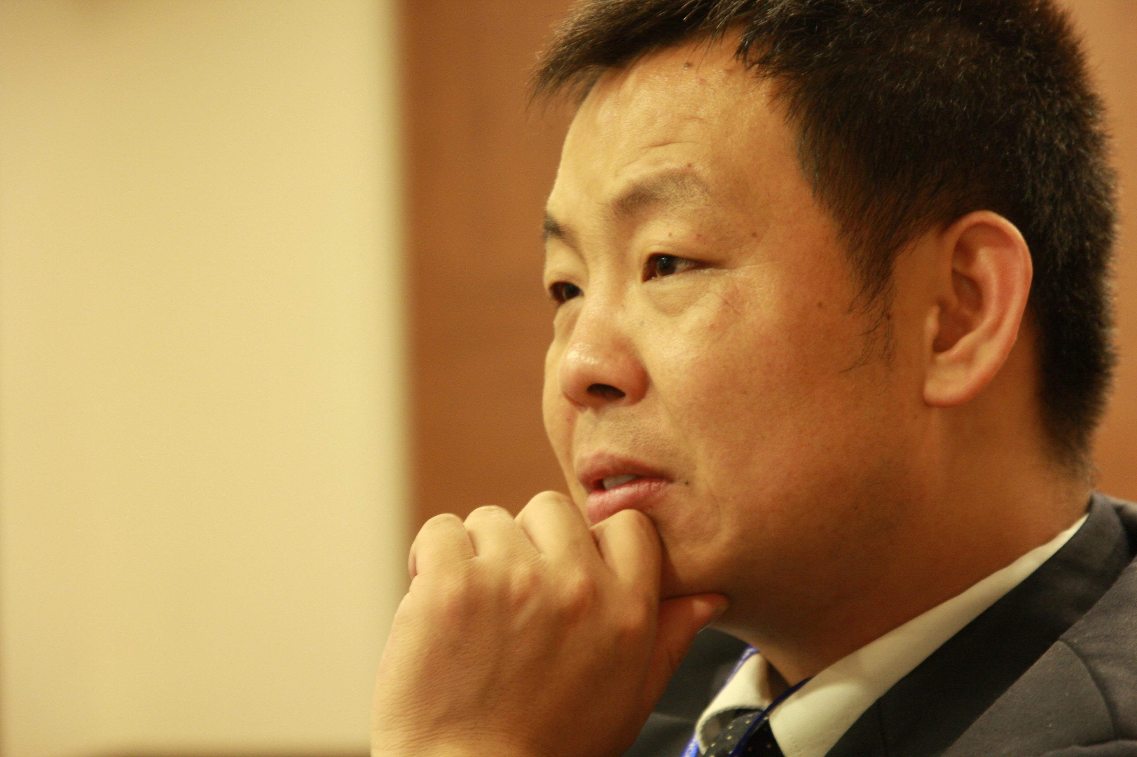
【讲师简介】
国内顶级国学文化研究员 陈兆杰
陈兆杰老师 北京大学民营经济研究院研究员，朴道书院专家、文化学者。 陈兆杰先生自幼负笈求学，博览群书，熟读易经、道德经、论语、庄子、孟子、孙子、韩非子、鬼谷子等先秦诸子百家乃至宋明理学等中国国学经典，充分领略了国学之精髓，并成功将其融入并应用于现代企业管理和培训之中。
主讲课程：

《国学商战》系列课程
《国学与领导力》
《庄子大智慧》
《鬼谷子与谈判术》
《国学精粹与企业文化》
《孙子兵法与创新营销》
《国学中的管理之道》
……
《企业家的自我修炼与提升》系列课程
《上善若水》
《国学大智慧》
《周易文化与企业家精神》
《道德经的大智慧》
……
授课风格：
注重受训学员的感悟及参与，语言激情且幽默，观点独到而精辟。
服务客户：
北京大学、清华大学、浙江大学、国家行政学院、中国石油、中国电信、今日集团、联想集团、大唐电信公司、长安汽车等数百家著名高校及大型企业。

※※※※※※※※※※※※※※※※※※※※※※※※※※※※※※※※※※※※※※※※※※※※※※※※※※※※※
报 名 回 执
学习顾问：方艳 电话：0571-89939504 13868098832 传真：0571-89938990
负责人 |  | 职 务 |  | 手 机
企业名称 |  |  | 主营产品
参会人员 | 职位 | 参会人员 | 职位 | 参会人员 |  | 职位
下期公开课预告：
时间：2011年04月23日 主题：《WORD文档编辑与高效排版》 主讲：张剑悦
特别备注：1、请前来上课的学员自带好笔 2、课程准时开课，请学员不要迟到
主办单位：杭州时代光华教育发展有限公司 时代光华管理培训网 8020人才网 智脑网

系 列 | 卡 名 | 会员价 | 公开课次数 | 单价（元）/次 | 备 注
个人系列 | 个人精英卡 | 8800 | \ | \ | 使用期一年，限本人参加，除一堂课需3张票以外的课程均可参加
团队系列 | 团队D卡 | 13800 | 30次 | 460 | 节约67%，使用期一年
团队系列 | 团队C卡 | 19800 | 50次 | 396 | 节约72%，使用期一年
团队系列 | 团队B卡 | 32800 | 100次 | 328 | 节约77%，使用期一年
团队系列 | 团队A卡 | 51800 | 200次 | 259 | 节约82%，使用期一年
集团系列 | 集团黄金卡 | 68800 | 300次 | 229 | 节约84%，使用期一年
集团系列 | 集团白金卡 | 99800 | 500次 | 199 | 节约86%，使用期二年
集团系列 | 集团钻石卡 | 158000 | 888次 | 179 | 节约88%，使用期二年

温馨小贴士

亲爱的学员，为了您能更加方便的参加陈兆杰老师的《国学精粹与企业文化》课程，请注意以下提示：
【课程地点】 文源宾馆 18层多功能厅 （文晖路108号 文晖路建国路口）
【课程时间】 2011年04月09日 早上： 9:00—12:00 下午：13:30—16:30

【公交路线】 建国北路文晖路口 K84 K2 K187 K555 K105 K105 68/K68

文晖大桥西站 K179 K591 K555 K74
【停车信息】 有立体停车库及其他停车位 提供免费停车
【用餐信息】 宾馆5层有餐馆（鼎燕大酒店），参会者可自行安排

如有任何问题或需帮助，请您致电：0571－89939504 13868098832 联系人：方艳

